
ИМ04

Стерилизатор воздушный медицинский

ГП-20-СПУ

РУКОВОДСТВО ПО ЭКСПЛУАТАЦИИ

СОДЕРЖАНИЕ
1. Общие указания
2. Назначение изделия
3. Технические характеристики
4. Комплектность
5. Устройство и принцип работы
6. Указания по безопасности
7. Подготовка изделия к эксплуатации
8. Подготовка к работе
9. Рекомендации по загрузке стерилизатора
10. Использование изделия
11. Возможные неисправности и способы их устранения
12. Транспортирование и хранение
13. Гарантии изготовителя
14. Свидетельство о приемке
15. Свидетельство об упаковывании
16.Сведения о рекламациях
Приложение 1. Талон №1 на гарантийное обслуживание.
Приложение 2. Талон №2 на гарантийное обслуживание.
Приложение 3 Пример ввода программы работы стерилизатора
Приложение 4 Подготовка к работе с компьютером

1. ОБЩИЕ УКАЗАНИЯ
1.1. Данное руководство по эксплуатации в течение всего срока эксплуатации стерилизатора воздушного медицинского (в дальнейшем стерилизатор) должно находиться у лиц, ответственных за его сохранность.
1.2. Техническое обслуживание, гарантийный и текущий ремонт стерилизатора осуществляется персоналом специализированных служб, прошедших соответствующую подготовку.
1.3. К работе со стерилизатором допускаются лица, изучившие настоящее руководство и прошедшие специальную подготовку.
1.4. Проверка, наладка и ремонт стерилизатора должны проводиться специалистами, изучившими техническую и эксплуатационную документацию на стерилизатор и имеющие группу допуска не ниже третьей при работе на электроустановках до 1000В.
1.5. В связи с постоянным усовершенствованием изделий, внесением конструктивных изменений, повышающих надёжность и улучшающих условия эксплуатации, возможны незначительные расхождения между конструкцией стерилизатора и настоящим руководством по эксплуатации.

2. НАЗНАЧЕНИЕ ИЗДЕЛИЯ
2.1. Стерилизатор предназначен для воздушной стерилизации хирургического инструмента, стеклянной посуды и прочих изделий медицинского назначения, а также их дезинфекции и сушки в лечебно-профилактических и других медицинских учреждениях.
2.2. Стерилизатор должен эксплуатироваться в помещениях с диапазоном температур окружающего воздуха от +10 до +35 ºС, относительной влажности воздуха до 80% при температуре +25 ºС и атмосферном давлении (84-107 кПа) 630-800 мм рт.ст.
2.3. Стерилизатор отнесен в виду климатического исполнения - УХЛ4.2 по ГОСТ 15150.
2.4. Стерилизатор имеет световую индикацию и звуковую сигнализацию процессов стерилизации, дезинфекции и сушки, а также вспомогательную цифровую индикацию температуры и времени выдержки, которая служит для наблюдения за изменением величин температур и времени выдержки.

3. ТЕХНИЧЕСКИЕ ХАРАКТЕРИСТИКИ
3.1. Основные технические характеристики стерилизатора приведены в табл.1
Таблица 1
Наименование параметра | Значение параметра | Примечание
1.Программы работы стерилизатора:  Стерилизация I: температура, °С  время, мин  Стерилизация II: температура, °С  время, мин  Дезинфекция: температура, °С  время, мин  Доп.режим: температура, °С  время, мин | 180  60  160  150  120  45  50…200  1….999
2. Предельные отклонения температуры стерилизации дезинфекции и сушки от номинальных значений температур в загруженной стерилизационной камере, °С | ±3
3. Предельное отклонение времени выдержки, мин, не более | +5
4. Время нагрева загруженного стерилизатора до температуры 180°С, мин, не более | 55
5. Время нагрева незагруженного стерилизатора до температуры 180°С, мин, не более | 25
6. Усилие, необходимое для ручного открывания и закрывания дверей стерилизационной камеры, Н, не более | 150
7. Время непрерывной работы стерилизатора должно быть не менее, ч | 16
8. Потребляемая мощность, кВт, не более | 1,5
9. Объем рабочей камеры, дм³ | 20
10. Размеры рабочей камеры, мм, не менее:  длина х ширина х высота | 333х215х277
11.Масса, кг, не более | 27
12. Габаритные размеры стерилизатора, мм, не более: длина х ширина х высота | 625х475х416
3.2. Электропитание стерилизаторов должно осуществляться от однофазной сети переменного тока напряжением 220 В с допустимым отклонением напряжения ±10% от номинального значения, частотой 50±0,5%Гц
3.3. В стерилизаторе предусмотрено аварийное отключение стерилизатора от сети при температуре в камере 205…235°С,
3.4. Процесс стерилизации автоматически останавливается при отклонении температуры от заданной на ±3 °С.
3.5 Стерилизатор обеспечивает возможность автоматического включения процесса стерилизации в заранее заданное время («ночной режим»).
3.6 По отдельному заказу стерилизатор может иметь дополнительные функции:
1. Подключение стерилизатора к ЭВМ для регистрации параметров процесса стерилизации (дезинфекции, сушки) на ЭВМ.
2. Установка скоростей нагрева - 2°/мин, 5°/мин, 7°/мин, максимально возможная (нагрев включен постоянно).
3.7. Сведения о содержании драгоценных металлов:
золото – 0,1942 г серебро – 2,5542 г

4.КОМПЛЕКТНОСТЬ
4.1. Комплект поставки стерилизатора приведен в табл.2
Таблица 2
Наименование | Количество, шт.
Стерилизатор | 1
Полкодержатель (модель со съемными полкодержателями)* | 4
Полка* | 2
Вставка плавкая ВП2Б-1В-10А | 2
Руководство по эксплуатации | 1
Упаковка | 1
Подставка под стерилизатор** | 1
Кабель для связи с ЭВМ*** | 1
Диск с программным обеспечением*** | 1
* Дополнительные полки и полкодержатели могут быть поставлены по отдельному заказу
**По отдельному заказу
*** Стерилизатор с выходом на ЭВМ.

5. УСТРОЙСТВО И ПРИНЦИП РАБОТЫ
Внешний вид стерилизатора приведен на рис.1
5.1. Основными узлами стерилизатора являются корпус, дверь и приборный отсек, установленный на правой боковой стенке корпуса.
5.2 Внизу приборного отсека расположен выключатель сети, индикатор желтого цвета включения нагрева и индикатор красного цвета включения защиты.
5.3 Внутри корпуса монтируется внутренняя камера и П-образная перфорированная панель, образующая с внутренней камерой стерилизационную камеру.
5.4 К наружным поверхностям боковых стенок и потолка внутренней камеры прикреплены кожухи, образующие воздушную «рубашку» системы охлаждения.
5.5 Пространство между наружными поверхностями воздушной рубашки и корпусом и между задней, а также нижней поверхностями внутренней камеры и корпусом заполнено теплоизолятором. Теплоизолятором также заполнено внутреннее пространство двери.
Пространство между внутренней камерой и П-образной панелью образует воздушные каналы, связанные со стерилизационной камерой через перфорацию П-образной панели.
5.6 В воздушном канале, образованном задней стенкой внутренней камеры и фронтальной стенкой П-образной панели расположена крыльчатка, установленная на валу двигателя. Сам двигатель расположен на задней стенке внутренней камеры. Крыльчатка обеспечивает циркуляцию воздуха в воздушных каналах.
5.7 В боковых воздушных каналах, образованных боковыми стенками внутренней камеры и боковыми стенками П-образной панели, расположены электронагреватели.
В воздушных каналах также установлены датчик температуры и датчик термореле.
Блок силовой и блок управления находятся в приборном отсеке, на котором располагается панель управления.
К левой боковой стенке корпуса крепится вентилятор системы охлаждения. На задней стенке кожуха установлен выхлопной клапан с заслонкой.
Изделия размещаются на полках, устанавливаемых на полкодержателях.

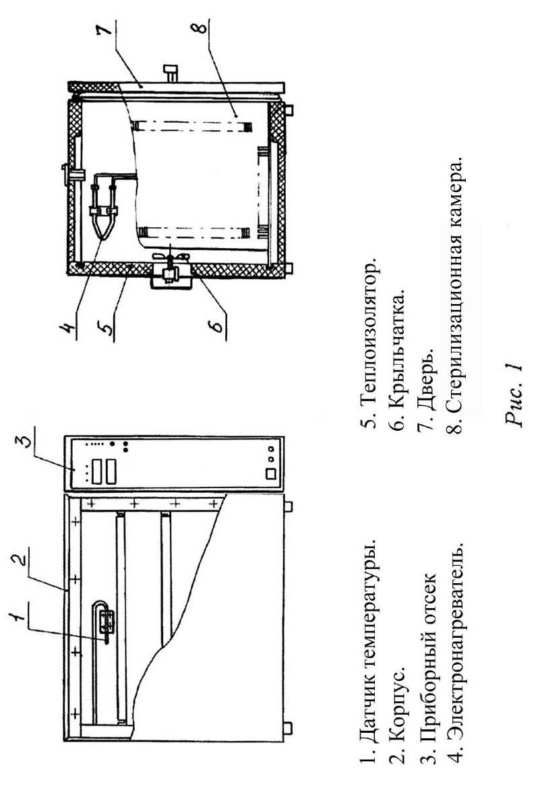

6. УКАЗАНИЕ ПО БЕЗОПАСНОСТИ
6.1. Источником опасности в стерилизаторе является напряжение питающей электрической сети 220 В, а также нагретые объекты стерилизации при извлечении их из камеры при аварийных ситуациях.
6.2. Стерилизатор по типу защиты от поражения электрическим током эксплуатирующего персонала должен соответствовать требованиям ГОСТ Р 51350 по классу защиты I.
6.3. Подключение к сети стерилизатора осуществляется с помощью двухполюсной сетевой вилки с заземляющим контактом.
Заземляющий контакт розетки присоединяется к контуру заземления с сопротивлением не более 4 Ом.
6.4. Присоединение розетки к сети и проверку сопротивления заземления осуществляется аттестованным специалистом, допущенным к работе с электроустановками напряжением до 1000В.
6.5. Для предотвращения поражения электрическим током обслуживающему персоналу ЗАПРЕЩАЕТСЯ:
- работать с незаземленным стерилизатором или неисправным контуром заземления;
- использовать в качестве заземления тепловую, газовую, канализационную системы, трубопроводы горючих жидкостей и т.п. устройств;
- включать стерилизатор в сеть при наличии видимых повреждений розетки, вилки или соединительного шнура;
- разбирать стерилизатор или менять предохранитель, не отключив его от сети;
- производить загрузку, выгрузку и задавать другой режим во время работы стерилизатора;
- помещать в стерилизационную камеру легко воспламеняющиеся материалы, а также ёмкости с жидкостью, способной к интенсивному испарению;
- использовать в режимах, не предусмотренных настоящим руководством по эксплуатации.
6.6. Персонал, эксплуатирующий и обслуживающий стерилизатор, перед началом работы должен изучить данный документ.

7. ПОДГОТОВКА ИЗДЕЛИЯ К ЭКСПЛУАТАЦИИ
7.1. После доставки стерилизатора к потребителю должна проводиться приемка от транспортной организации, при которой производится внешний осмотр упаковки на отсутствие повреждений упаковочного ящика в процессе транспортирования и хранения транспортной организацией.
Если при приемке стерилизатора от транспортной организации будет обнаружено повреждение упаковки, то составляется коммерческий акт, а при доставке стерилизатора автотранспортом делается отметка на товарно-транспортной накладной или составляется акт.
7.2. При отсутствии повреждений упаковки распаковать стерилизатор после выдержки его в условиях, указанных в п.2.2 настоящего руководства по эксплуатации не менее 4 часов, а при ее повреждении - после выполнения действий, указанных в п.7.1.
После вскрытия упаковки проверяется комплектность в соответствии с разделом 4 настоящего руководства по эксплуатации и производится внешний осмотр стерилизатора на отсутствие механических повреждений.
Претензии по комплектности поставки или на механические повреждения рассматриваются только при отсутствии повреждений упаковки.
7.3. Для ввода стерилизатора в эксплуатацию потребитель обязан обеспечить необходимые условия, оговоренные в разделе 2 настоящего руководства по эксплуатации.

8. ПОДГОТОВКА К РАБОТЕ
8.1. Для подготовки стерилизатора к работе необходимо:
- установить стерилизатор на место эксплуатации;
- очистить поверхность внутренней камеры стерилизатора от консервирующего покрытия с последующим протиранием ветошью, смоченной авиационным бензином, уайт-спиритом или другим органическим растворителем;
- смонтировать розетку РШ-Ц-20-0-55-10/220 УХЛ4, для этого необходимо соединить промаркированный заземляющий контакт розетки с контуром защитного заземления, имеющего электрическое сопротивление не более 4 Ом, два других контакта соединить с проводами питающей сети напряжением 220 В, 50 Гц.
8.2. Перед подключением стерилизатора к питающей сети убедиться в том, что напряжение сети питания соответствует указанному в руководстве по эксплуатации.
Примечание: Не рекомендуется устанавливать стерилизатор вблизи отопительной системы и нагревательных приборов.

9. РЕКОМЕНДАЦИИ ПО ЗАГРУЗКЕ СТЕРИЛИЗАТОРА
9.1. Загрузка стерилизатора в большой степени влияет на основные технические характеристики. При превышении загрузки увеличивается время нагрева, расход электроэнергии.
Общие рекомендации по загрузке::
- Изделия следует загружать в таком количестве, которое допускает свободную подачу воздуха к каждому стерилизуемому предмет у и на расстоянии не менее 50 мм от стенок камеры;
- При загрузке необходимо следить за тем, чтобы стерилизуемые предметы не попали в зону вращения крыльчатки;
- Изделия стерилизуют упакованными в разрешенные для применения в Российской Федерации стерилизационные упаковочные материалы в соответствии с действующими инструктивными/методическими документами по применению упаковочных материалов конкретного вида, шприцы стерилизуются в разобранном виде.
- Для контроля соблюдения параметров режимов работы стерилизатора используют химические индикаторы, разрешенные в установленном порядке, располагая их на полках стерилизационной камеры на расстояние не менее 50 мм от стенок камеры.
10. ИСПОЛЬЗОВАНИЕ ИЗДЕЛИЯ
10.1. Установить угольники в пазы камеры на нужных уровнях и на них поместить полки.
10.2. Разместить равномерно изделия на полках стерилизационной камеры в соответствии с разделом 9.
Внимание!:
В случае, если на этапе времени выдержки в стерилизационной камере происходит понижение или повышение температуры от заданной на 3 °С (в результате аварии), звучит сигнал высокой тональности, гаснет светодиодный индикатор РЕЖИМ, включается индикатор «АВАРИЯ» и происходит сброс времени на табло индикатора времени. Необходимо выключить стерилизатор и устранить причину возникновения аварии.
10.3. Вилку сетевого шнура включить в сеть.
10.4. Включить стерилизатор, нажав на выключатель сети, расположенный внизу приборного отсека, при этом включится вентилятор, на индикаторах температуры «°С» появится текущая температура в камере. Выбрать нужную программу работы стерилизатора путем последовательного нажатия на клавиши «↕» на панели управления (рис.2). При этом загорается соответствующий данной программе светодиод. На индикаторах температуры появится значение номинальной температуры выбранного режима, а на индикаторах времени «МИН» – время выдержки для выбранного режима
10.5 Нажать на клавишу “ ”. На индикаторах температуры появится текущая температура в камере, включится запятая младшего разряда, свидетельствующая о включении нагревателей и индикатор включения нагрева желтого цвета, свидетельствующий о наличии напряжения на электронагревателях. Индикатор нагрева может светиться непрерывно или в импульсном режиме. На индикаторах времени высвечиваются “000”.
10.6. При достижении заданной температуры в контрольной точке камеры в течение некоторого времени происходит выравнивание температуры по объему камеры, после чего включается светодиодный индикатор «РЕЖИМ», а на табло времени отображается текущее время. При необходимости процесс можно прервать, нажав на клавишу “ ” на панели управления.
Внимание! При аварийном росте температуры сработает термореле (температура срабатывания 205-235°С), и произойдет автоматическое выключение стерилизатора, при этом загорится индикатор защиты красного цвета, расположенный внизу приборного отсека
10.7. После окончания времени выдержки заданного режима гаснет запятая на табло температуры и индикатор «РЕЖИМ». Загорается индикатор «ОХЛАЖДЕНИЕ». Индикатор температуры продолжает показывать текущую температуру в камере.
10.8. При понижении температуры до 60 °С гаснет индикатор «ОХЛАЖДЕНИЕ», загорается индикатор «ВЫГРУЗКА» и звучит непрерывный звуковой сигнал.
10.9. Нажать на клавишу “ ”, открыть дверь и произвести выгрузку.
10.10. Стерилизатор имеет 5 программы работы:
две программы стерилизации - 180°С, 60 мин (“Стерил.1”);
- 160°С, 150 мин (“Стерил.2”);
программу дезинфекции - 120°С, 45 мин (“Дезин.”)
дополнительный режим - 50…200°С 1…999 мин (Доп.реж.)
ночной режим - 1…999 мин
10.11 Для ввода параметров программы «Доп.реж.» после включения соответствующего данной программе светодиода, нажать клавишу « », при этом индикаторы температуры начинают мигать, сигнализируя о возможности ввода температуры клавишами «▼» «▲». После повторного нажатия клавиши « » начинают мигать индикаторы времени, сигнализируя о возможности ввода времени выдержки клавишами «▼» «▲». После третьего нажатия клавиши « » индикаторы перестают мигать и введенные параметры сохраняются в памяти устройства управления.
10.12 Для запуска программы нажать клавишу « ».
10.13 Ввод задержки времени включения стерилизатора («ночной режим»), которая предполагает включение в работу режимов стерилизатора через введенное время, осуществляется следующим образом:
Выбрать нужную программу работы стерилизатора путем последовательного нажатия клавиши «↕», нажать клавишу « « и удерживать в нажатом состоянии более 6 сек, при этом на индикаторах температуры индицируется значение температуры, соответствующее данному режиму, а на индикаторах времени – нули, сигнализирующие о возможности ввода времени ночного режима. Ввести клавишами «▼» «▲» время задержки включения стерилизатора в минутах. Нажать клавишу « ». На индикаторах температуры появится текущая температура в камере, а на индикаторах времени – время оставшееся до включения режима (обратный отсчет времени). По истечении заданного времени включится процесс нагрева стерилизатора и далее по пп.10.6,10.7,10.8,10.9.
10.14 Для ввода нужной скорости нагрева (для модели стерилизатора с регулируемой скоростью нагрева) установить клавишей «↕» «Доп.режим». После включения соответствующего данной программе светодиода нажать клавишу « »., при этом индикаторы температуры начинают мигать. Нажать клавишу «V». При этом на индикаторах температуры появится надпись «С°/t», а на индикаторах времени «000». Ввести клавишей «▲» цифру, соответствующую необходимой скорости нагрева: «1» - 2°/мин; «2» -5°/мин; «3» - 7°/мин; «0» - максимальная скорость. Нажать последовательно клавиши « » и «V». При дальнейшей работе стерилизатор будет осуществлять нагрев с заданной скоростью.
10.15 Для подключения стерилизатора к ЭВМ (для модели стерилизатора с выходом на ЭВМ) необходимо подключить к разъему, расположенному на задней стенке стерилизатора, СОМ-порт компьютера с помощью кабеля СОМ-СОМ, и установить на компьютер с прилагаемого диска соответствующее программное обеспечение, позволяющее выводить на экран компьютера и записывать в текстовый файл данные о прохождении процессов стерилизации, дезинфекции, сушки дополнительного режима.
10.16. По окончании работы стерилизатора нажать на выключатель сети и вилку сетевого шнура отключить от питающей сети.
10.17. Стерилизатор необходимо содержать в чистоте. Периодически, в зависимости от требований, предъявляемых к дезинфекции помещения, в котором находится стерилизатор, проводят дезинфекцию наружных поверхностей способом протирания растворами дезинфицирующих средств, разрешенных в Российской Федерации для дезинфекции поверхностей
приборов в соответствии с действующими инструктивными/методическими документами по применению конкретного средства.
Внимание! 1. Перед проведением дезинфекции наружных поверхностей стерилизатор отключить от сети.
2. Очистку и дезинфекцию необходимо производить методами, исключающими возможность попадания используемых при этом веществ на блоки электрической схемы и нагревательные элементы.

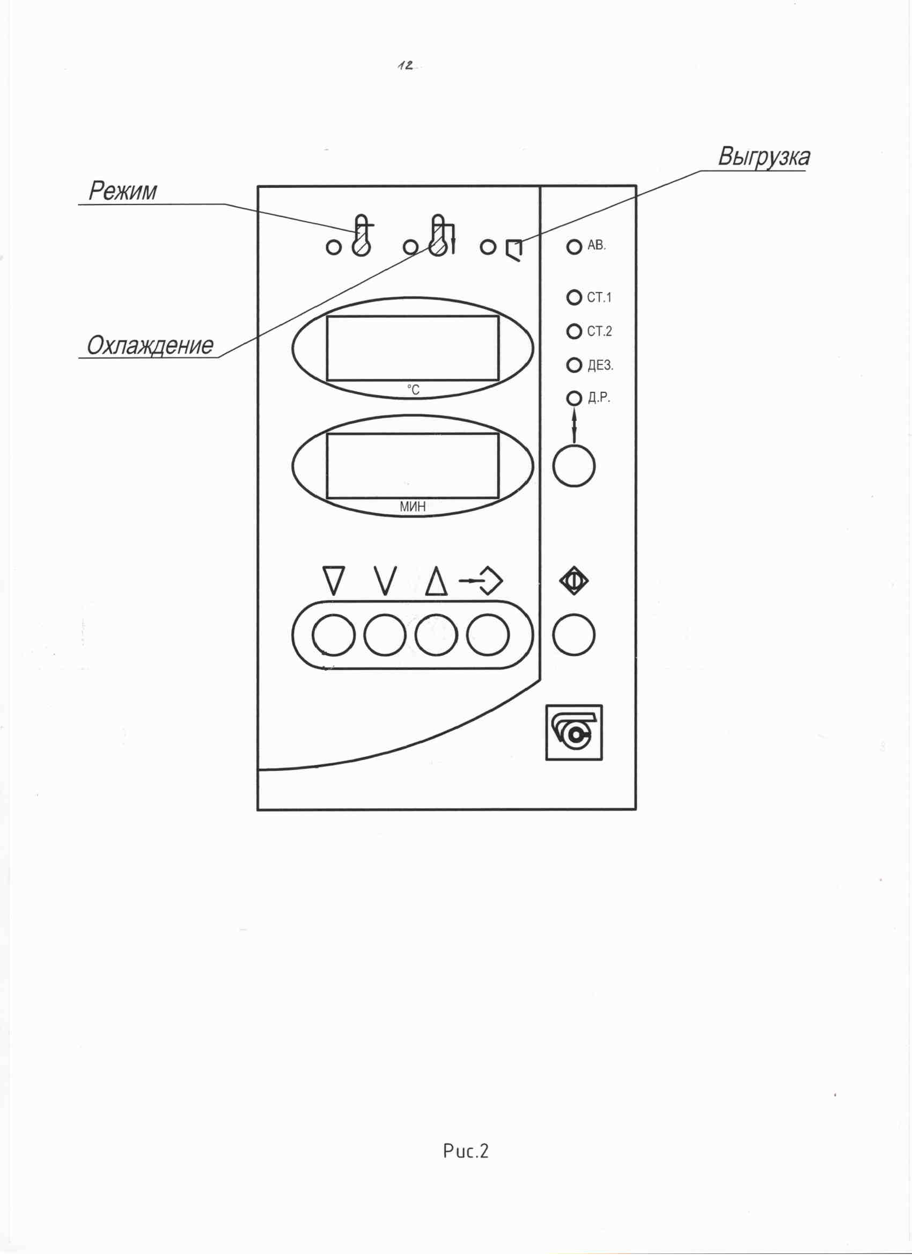
13

11. ВОЗМОЖНЫЕ НЕИСПРАВНОСТИ И СПОСОБЫ ИХ УСТРАНЕНИЯ
11.1. Перечень возможных неисправностей и способы их устранения приведены в табл.3.
Таблица 3
Описание последствий отказов и повреждений | Возможные причины отказов и повреждений | Указания по устранению последствий отказов и повреждений
При включении в сеть не светится цифровая индикация | Отсутствие напря-жения в сети  Неисправные пре-дохранители | Устранить неисправность в сети  заменить предохра-  нители
Медленный выход на режим | Обрыв одного или нескольких нагревателей | Обратиться в ремонтное предприятие

12.ТРАНСПОРТИРОВАНИЕ И ХРАНЕНИЕ
12.1. При выполнении погрузочно-разгрузочных работ и транспортировании упакованного стерилизатора должны строго соблюдаться требования всех предупредительных знаков и надписей, указанные на таре, не допускаются толчки и удары, которые могут отразиться на сохранности и работоспособности стерилизатора.
12.2. Ящик с упакованным стерилизатором должен закрепляться так, чтобы исключить его перемещение в процессе транспортирования.
12.3. Условия транспортирования стерилизатора в части воздействия климатических факторов:
- температура от минус 50 до плюс 50°С;
- относительная влажность до 80% при температуре +20°С.
12.4. Стерилизатор должен храниться в упаковке в складских помещениях при температуре от +5°С до +40°С и относительной влажности до 80% при температуре +25°С. Воздух помещения не должен содержать примесей, вызывающих коррозию.
12.5. Распаковку стерилизатора после хранения или транспортирования при отрицательных температурах следует проводить в условиях эксплуатации, предварительно выдержав его в упаковке не менее 4 часов.

13. ГАРАНТИИ ИЗГОТОВИТЕЛЯ
13.1. Предприятие-изготовитель гарантирует соответствие стерилизатора требованиям ТУ 9451-013-00141798-2005 при соблюдении условий эксплуатации, хранения, транспортирования и монтажа, установленными указанными техническими условиями и данным паспортом.
13.2. Гарантийный срок эксплуатации - 12 месяцев со дня ввода изделия в эксплуатацию, но не более 14 месяцев со дня отгрузки изделия предприятием-изготовителем.
13.3. Гарантийный ремонт стерилизатора проводит предприятие-изготовитель - ОАО "Смоленское СКТБ СПУ" или специализированная организация, имеющая договор с предприятием-изготовителем за счет последнего.
13.4. При проведении гарантийного ремонта сроки гарантии продлеваются на время, прошедшее с момента получения заявки на ремонт до его выполнения.
13.5. Потребитель лишается права на гарантийный ремонт в следующих случаях:
- при нарушении правил транспортирования, хранения и эксплуатации;
- при нарушении правил технического обслуживания;
- при нарушении пломб;
- при наличии механических повреждений наружных или внутренних деталей или узлов стерилизатора.
13.6. В случаях выхода стерилизатора из строя в послегарантийный период ремонт может производиться предприятием-изготовителем по отдельному договору за счет потребителя.

14. СВИДЕТЕЛЬСТВО О ПРИЕМКЕ

Стерилизатор воздушный ГП-20-СПУ
заводской № .......
изготовлен и принят в соответствии с требованиями технических условий ТУ 9451-013-00141798-2005 и признан годным для эксплуатации.

Начальник ОТК

МП _____________________ _____________________
личная подпись расшифровка подписи

____________________
год, месяц, число

15. СВИДЕТЕЛЬСТВО ОБ УПАКОВЫВАНИИ

Стерилизатор воздушный ГП-20-СПУ
заводской № .......
Упакован согласно требованиям, предусмотренным в действующей технической документации.

_____________________ ____________________ __________________
должность личная подпись расшифровка подписи

_____________________
год, месяц, число

16.СВЕДЕНИЯ О РЕКЛАМАЦИЯХ

16.1. Претензии в адрес предприятия-изготовителя предъявляются в случае, если поломка произошла по вине завода-изготовителя в период гарантийного срока.
16.2. Все предъявленные рекламации должны регистрироваться предприятием-изготовителем и содержать сведения о принятых мерах.
16.3. Рекламация, полученная предприятием-изготовителем, рассматривается в десятидневный срок. О принятых мерах письменно сообщается потребителю.
16.4. Для определения причин поломки потребитель создает комиссию и составляет акт, в котором должны быть указаны:
- заводской номер стерилизатора;
- дата получения стерилизатора с предприятия-изготовителя или торгующей организации и номер документа, по которому он был получен;
- дата ввода в эксплуатацию;
- описание внешнего проявления поломки;
- какие узлы и детали сломались, износились и т.д.
16.5. К рекламации следует приложить:
- заполненный гарантийный талон;
- акт о поломке.
16.6. Если в течение гарантийного срока изделие вышло из строя по вине потребителя, то претензии предприятием-изготовителем не принимаются.
16.7. Рекламация на детали и узлы, подвергшиеся ремонту потребителем, предприятием-изготовителем не рассматриваются и не удовлетворяются.
16.8. В случае поломки стерилизатора после окончания срока гарантии предприятие-изготовитель осуществляет ремонт по взаимной договоренности.
Приложение 1

ОТКРЫТОЕ АКЦИОНЕРНОЕ ОБЩЕСТВО
"Смоленское СКТБ СПУ"
Россия, 214020, г.Смоленск, ул. Шевченко, 97,
контактные телефоны: (4812) 31-32-00, 31-00-90, 31-31-21.
e-mail sktb1@bk.ru

Действителен по заполнению

ОТРЫВНОЙ ТАЛОН НА ГАРАНТИЙНЫЙ РЕМОНТ №1
В ТЕЧЕНИЕ СРОКА ГАРАНТИИ

Заполняет предприятие-изготовитель

Стерилизатор воздушный ГП-20-СПУ
заводской № .......

Дата выпуска _________________________________________

Представитель ОТК предприятия-изготовителя ____________________
штамп ОТК

Приложение 2

ОТКРЫТОЕ АКЦИОНЕРНОЕ ОБЩЕСТВО
"Смоленское СКТБ СПУ"
Россия, 214020, г.Смоленск, ул. Шевченко, 97,
контактные телефоны: (4812) 31-32-00, 31-00-90, 31-31-21.
e-mail sktb1@bk.ru

Действителен по заполнению

ОТРЫВНОЙ ТАЛОН НА ГАРАНТИЙНЫЙ РЕМОНТ №2
В ТЕЧЕНИЕ СРОКА ГАРАНТИИ

Заполняет предприятие-изготовитель

Стерилизатор воздушный ГП-20-СПУ
заводской № .......

Дата выпуска _________________________________________

Представитель ОТК предприятия-изготовителя ____________________
штамп ОТК

Заполняет ремонтное предприятие
Гарантийный номер стерилизатора___________________________
Причина ремонта. Наименование и обозначение на схеме замененной детали или узла ____________________________________________________
________________________________________________________________
________________________________________________________________
________________________________________________________________
________________________________________________________________
________________________________________________________________
________________________________________________________________
________________________________________________________________
________________________________________________________________

Дата ремонта____________________________________________________
число, месяц прописью, год
Подпись и ф., и., о. лица, производившего ремонт_____________________
Подпись владельца стерилизатора,
подтверждающего ремонт _________________________________________

Штамп ремонтного предприятия

Заполняет ремонтное предприятие
Гарантийный номер стерилизатора___________________________
Причина ремонта. Наименование и обозначение на схеме замененной детали или узла ____________________________________________________
________________________________________________________________
________________________________________________________________
________________________________________________________________
________________________________________________________________
________________________________________________________________
________________________________________________________________
________________________________________________________________
________________________________________________________________

Дата ремонта____________________________________________________
число, месяц прописью, год
Подпись и ф., и., о. лица, производившего ремонт_____________________
Подпись владельца стерилизатора,
подтверждающего ремонт _________________________________________

Штамп ремонтного предприятия

Приложение 3

Пример ввода программы работы стерилизатора
Ввести следующую программу работы:
Процесс стерилизации должен начаться через 3 часа после включения (ночной режим), температура стерилизации - 200°С
Время выдержки – 60 мин.
Скорость нагрева - 5°С в минуту. - № 2
- Включить стерилизатор, нажав выключатель сети
Индикаторы температуры отображают текущее значение температуры (например 22°С), индикаторы времени – погашены

2
2.
0

- Нажать клавишу «↕» 4 раза, пока не загорится светодиодный индикатор «Доп.реж.».
Индикаторы температуры отображают ранее заданной значение температуру стерилизации (например 190°С), индикаторы времени ранее заданной время стерилизации (например 40 минут).
1
9
0.
0

0
4
0

3.Нажать клавишу « «
Индикаторы температуры начинают мигать
4.Ввести клавишами « ▲», «▼» температуру 200°С
5. Нажать клавишу « « повторно
Начинают мигать индикаторы времени.
6. Ввести клавишами « ▲», «▼» время 60 мин
7. Нажать клавишу « « третий раз.
Индикаторы перестают мигать, на них установится следующая информация:
2
0
0.
0

0
6
0

8. Для ввода скорости нагрева нажать клавишу « « .
Индикаторы температуры мигают.
9. Нажать клавишу «V»
Индикаторы температуры покажут надпись С°/t
Индикаторы времени 000 или предыдущее значение скорости нагрева
С
°
|
t

0
0
0

10. Ввести клавишей « ▲» номер скорости нагрева -2
С
°
|
t

0
0
2

11.Нажать последовательно клавиши « » и «V»
Индикаторы температуры покажут заданное значение температуры в данном режиме, а индикаторы времени заданное время
2
0
0.
0

0
6
0

12. Для ввода задержки включения стерилизатора (ночного режима) :
Нажать клавишу « » и удерживать в нажатом состоянии не менее 6 сек.
При этом на индикаторах времени высветятся 000.
2
0
0.
0

0
0
0

13. Ввести клавишами « ▲», «▼» число 180 минут (3 часа)

2
0
0.
0

1
8
0

14. Включить программу работы стерилизатора клавишей « | « . При этом индикаторы температуры отображают текущее значение температуры (например 22°С), индикаторы времени – введенное время задержки включения.
0
2
2.
0

1
8
0

Приложение 4
Подготовка к работе с компьютером.

Программа для работы компьютера со стерилизатором через стандартный COM –порт разработана под операционную систему Windows XP.
Выключить питание компьютера и осуществить подключение кабеля связи к порту компьютера COM 1 или COM 2 и к разъему RS232 стерилизатора , расположенному на его задней стенке.
Включить компьютер и проверить настройки COM порта.
Параметры порта должны быть установлены следующим образом:
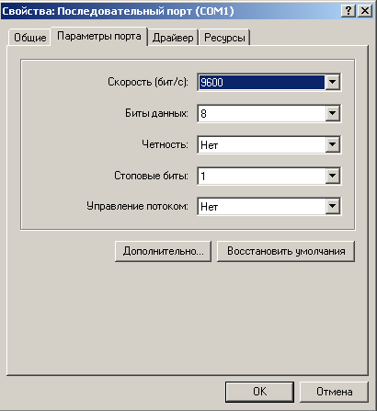

Создать рабочую папку.
Скопировать с дискеты программу comport.exe в рабочую папку на компьютере.
Осуществить запуск программы двойным щелчком мыши по файлу comport.exe. В центре экрана Вы увидите рабочее окно программы:

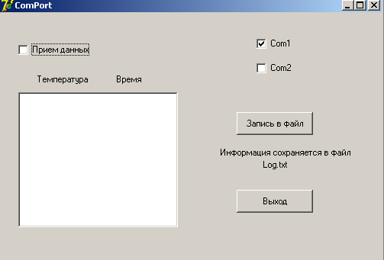

В случае, если стерилизатор был подключен к порту COM 2 , необходимо выбрать соответствующую графу из списка, поставив галочку в пункт СОМ2 в рабочем окне. При загрузке программы по умолчанию выбирается порт COM1. После выполнения этих операций можно начать прием данных от стерилизатора. Для этого необходимо поставить галочку в пункте “Прием данных”. При этом пункты Com1 и Com2 становятся недоступны.
В данной версии программы прием данных и вывод их на экран осуществляется в процессе стерилизации с момента включения индикатора «Режим» с интервалом 1 мин..
На экран выводится дата проведения стерилизации, текущая температура в стерилизаторе наименование режима стерилизации и текущее время.
Запись принятых данных в файл осуществляется по нажатию кнопки “Запись в файл”, а также по окончанию работы. Данные записываются в текстовый файл “Log.txt”, который помещается в рабочую папку. Записанные данные можно вывести на печать , загрузив файл «Log.txt» в текстовый редактор.
По нажатию кнопки “Выход” происходит завершение программы с сохранением данных в файл “Log.txt”.
При повторном сеансе связи новые данные записываются под тем же именем «Log.txt», поэтому, если необходимо сохранить предыдущие данные, файл «Log.txt» перед повторным сеансом необходимо переименовать.
Внимание: Программа допускает работу компьютера с другими приложениями, НО СВОРАЧИВАНИЕ ОКНА ПРЕКРАЩАЕТ ПРИЕМ ДАННЫХ. Для возобновления приема необходимо перезапустить программу.

